Seigneur, comment oublier  
de te présenter tous les peuples  
en guerre les uns contre les autres, ceux pour qui la vie n’a aucune valeur et qui la détruisent, et il y a tant de manières de tuer un être humain quelque soit son âge. Seigneur toi, le tout-puissant, Toi la vérité, Toi l’amour touche les cœurs endurcis, les cœurs pervers, les cœurs orgueilleux ; nous t’en supplions.   
 Mais peut-être bien que nous aussi, nous *tuons* notre prochain ? Seigneur éclaire-nous, Toi, la miséricorde infinie. Devant toi, qui as pris la dernière place, qui es mort pour nous, nous oublions que nous sommes créés à ton image, purifies nos pensées, le regard du cœur.

SMC

Prier avec le psaume 135  
Eternel est ton Amour !

Toi seul Seigneur,   
tu fais des merveilles ;  
Tu as fait les cieux avec sagesse,  
tu affermis la terre sur les eaux :   
éternel est ton amour !  
  
Tu fis les grands luminaires,  
le soleil qui règne sur le jour,  
la lune et les étoiles, sur la nuit.  
éternel est ton amour !  
 ++++++++++++++++++++++++++  
Dans l’ostensoir, Tu es là ;  
rien de beau, rien de grandiose ;  
c’est le dépouillement complet ;   
une hostie blanche :  
Et pourtant c’est TOI présent ,  
Toi le Roi des rois,   
Beauté au-dessus de toute beauté  
Rien , mais TOUT dans la Foi.  
Nous sommes là, Toi pour nous  
nous pour Toi. Grandeur du Mystère  
 SMC

Ô Seigneur Jésus  
Tu es l’image de ton Père,   
et la splendeur de sa beauté.   
Tu es toi-même la lumière,  
Tu es la lampe de nos pas  
sur une route de ténèbres

Quand tout décline,   
tu demeures ;   
Quand tout s’efface   
Tu es là !  
Le soir descend,  
tu resplendis  
au cœur de toute créature

Et quand l’aurore  
qui s’annonce,   
se lèvera sur l’univers  
tu règneras dans la Cité  
où disparaitra les ténèbres.  
 hymne

ADORATION   
 DU SAINT SACREMENT

Pour soutenir votre prière .

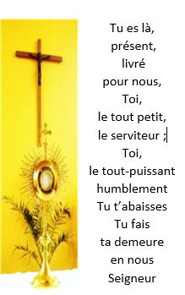

Feuillet **23**

**SACREMENTFe**uillet n 12